本系统分为三个部分：

1. 深度摄像头及其控制电脑（Edge端，电脑用做controller，不要求处理性能，可以用embedded system）

当前使用的设备为:

1. 摄像头为奥比中光ASTRA mini/s。
2. 控制器为XPS13
3. 远程处理电脑，台式机（Server端，可以使用云服务器）

当前使用的设备为：

1. XPS 8920
2. 移动操作显示平板电脑/手机（mobile端，包括tablet，smartPhone，winPhone等等）

A picture containing indoor, laptop, table, object

Description generated with very high confidence A close up of a computer

Description generated with high confidence An open computer sitting on a table

Description generated with very high confidence

三个部分由有线/无线网络进行连接。

无线连接可以使用WiFi通信。

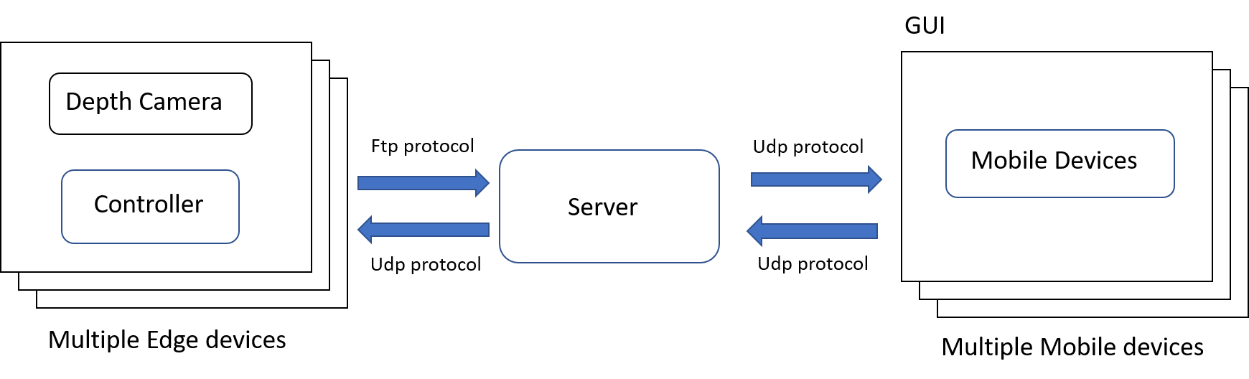

Edge端向Server发送图像使用Ftp协议，Server端向Edge端发送指令使用Udp协议；

Server向Mobile端发送图像和结果使用Udp协议，Mobile向Server端发送指令使用Udp协议。

（目前，由于公司不允许私自搭建无线网，所以所有程序均跑在LocalServer（127.0.0.1））

操作界面(mobile端，目前运行在Windows环境)：

A screenshot of a computer

Description generated with very high confidence

Figure GUI at mobile

操作流程：

安装：

1. Edge安装：将Edge文件夹拷贝到Edge控制电脑上，目标目录不能包含中文字符。
2. Server安装：
3. 将Server文件夹拷贝到Server上，目标目录不能包含有中文字符。
4. 运行installation。
5. Mobile安装：将Mobile文件夹拷贝到Mobile设备上面，目标目录不能包含有中文字符。

第一次使用：

1. 首先,
   1. 运行server端的程序(在window下运行Server文件)，
   2. 然后运行edge端的程序(先运行edge_matlab文件，在运行SimpleColorViewer-SFML.exe)，
   3. 最后在mobile端打开GUI(在Windows下运行GUI_mobile文件)。
2. 点击mobile端打开GUI (Fig.1)“连接”按钮，将本台mobile端连上服务器，状态栏会提示“Initialization done！”。
3. 第一次使用需要先进行设置，先输入包含的零件数n，以及RGBD各个通道的权重，然后点击“设置”按钮。
4. 将训练用的图像预先存入D:\Midea_AI_Inspection\training\文件夹下，按照缺少的零件顺序分别存入1到n号文件夹。另外将良品文件存入0号文件夹。

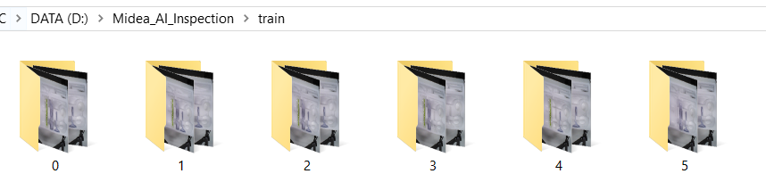

1. 然后点击“区域标定”按钮，在弹出的图片中依次圈出1-n号零件。

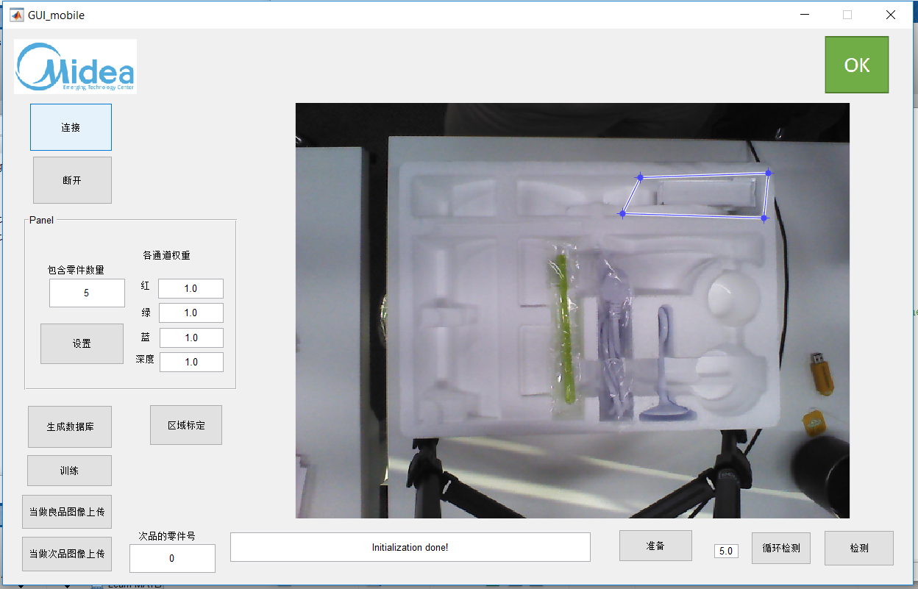

1. 点击“生成数据库”，数据库生成完毕后，状态栏会提示“dataset created！”
2. 然后点击“训练”按钮，训练完成后会提示“Training Done！”。
3. 然后点击“检测”按钮，即可开始单次检测，检测结果会通过右上角显示出来，如果遇到次品，会在GUI下方提示栏中显示缺少X号零件。

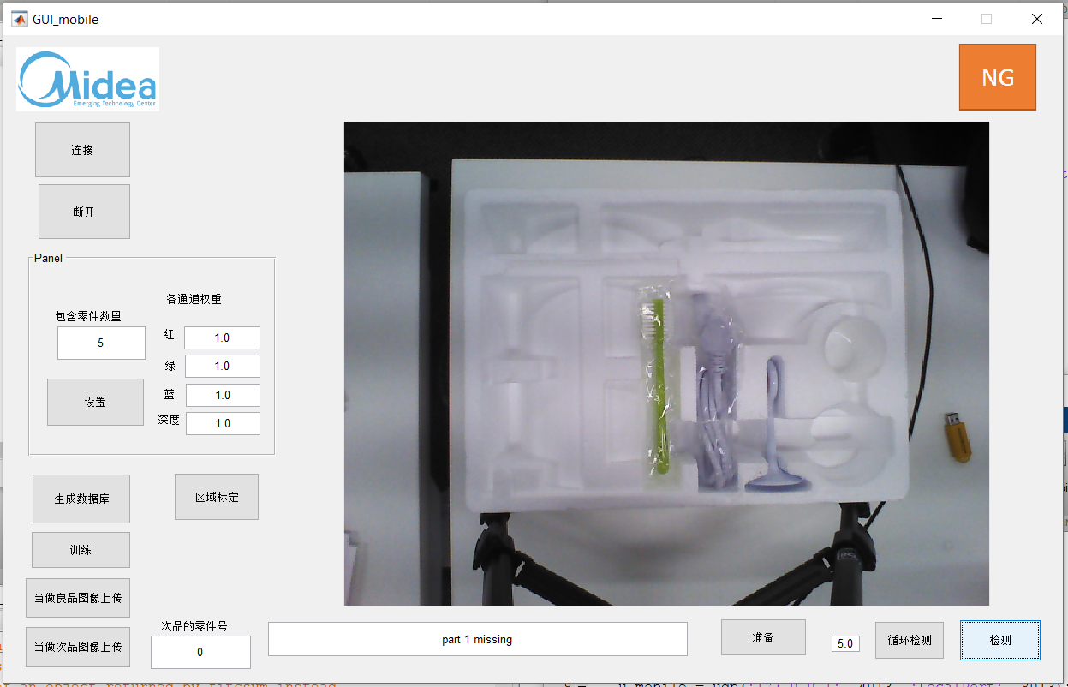

Figure NG: part 1 missing

1. “循环检测”为间隔固定时间检测一次，默认时间为5秒，可以最短设置为1秒。

增加新的训练数据：

1. 点击“当做良品图像上传”可将当前出现上传到数据库，并重新训练当前模型
2. 要上传次品，需要先输入次品所缺少的零件编号，再点击“当做次品图像上传”，将当前图像上传到数据库，并重新训练当前模型。

环境设置（当前版本）：

1. Edge环境设置
2. 需要安装有matlab
3. 需要安装有SFML
4. 需要安装有Astra的Driver
5. 需要安装有Visual
6. Server环境设置
7. 需要安装有matlab
8. 需要安装有Blx
9. Mobile环境设置
10. Mobile端需要安装有matlab